Уважаемые читатели и учителя!
В нашей школьной библиотеке новое поступление книг.
Предлагаемое методическое пособие содержит рекомендации по организации учебного процесса на уроках на основе учебной программы для 3 классов общеобразовательной школы. Методическое пособие включает календарное - тематическое планирования уроков, поурочное планирование. Учебник содержит иллюстрации, наглядные и схематические материал.
Также мы получили электронные учебники CD-ROM диски.
Математика, познание мира, изобразительное искусство для 3 классов с демонстрационными материалами, а так же схемы,таблицы.
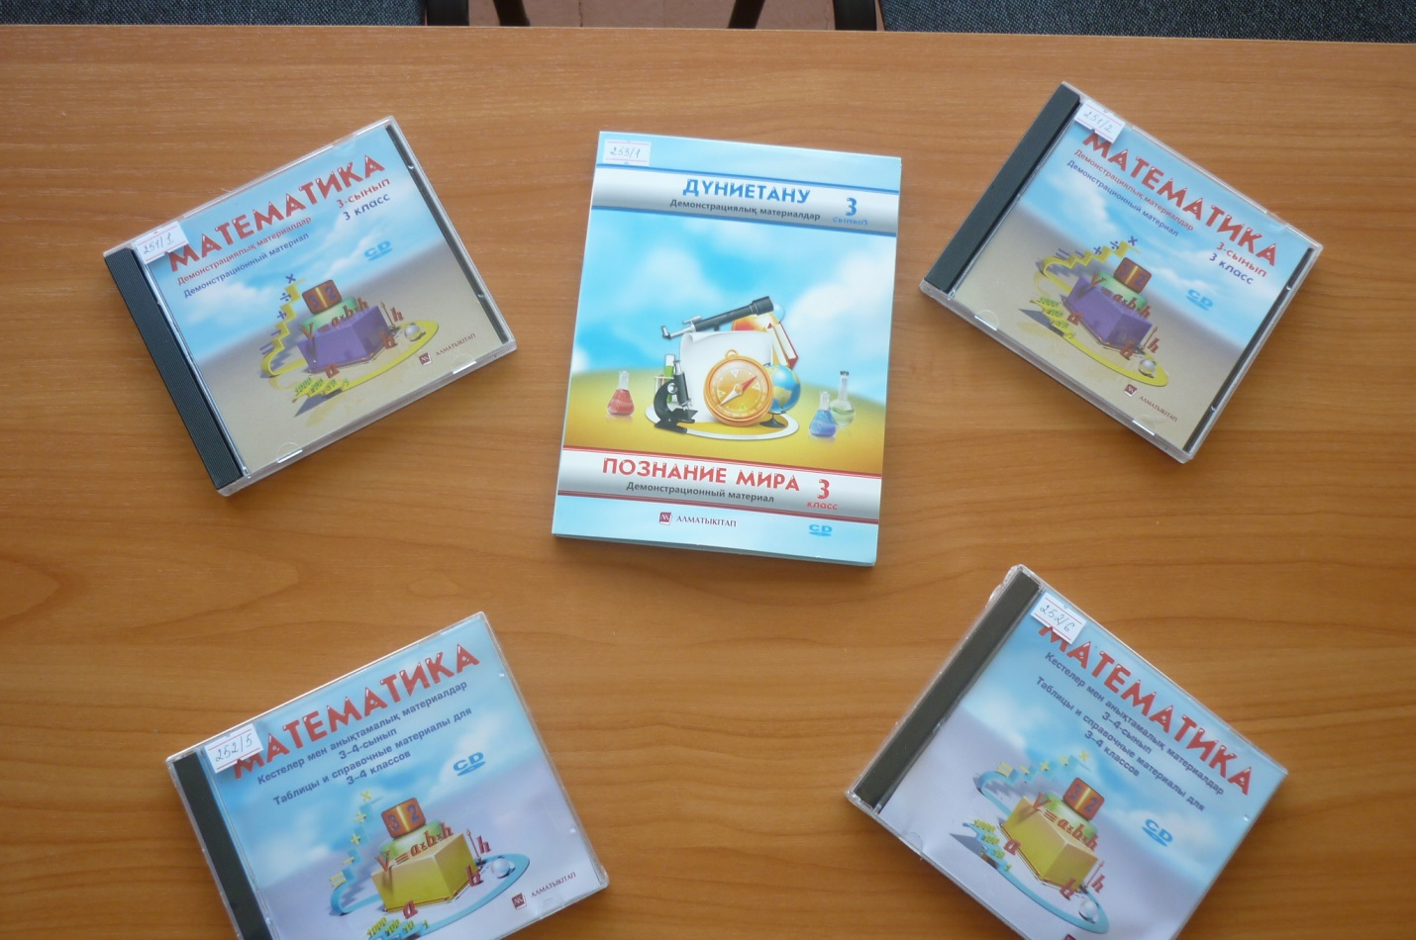

Новые поступления для вас!

Поступило для учителяей казахского языка:
1.Қазақ тілінен тест жинағы. 2,3,4 сыныптар.
2.Қазақ тілі. Оқушы анықтамалығы (1-4 сыныптар).
3.Қазақ тілінен кестелер мен үлестірмелі материалдар.
4.Әдебиеттік оқу. Ақын- жазушылардың портреттері.
5.Казахский язык . Базовый курс .

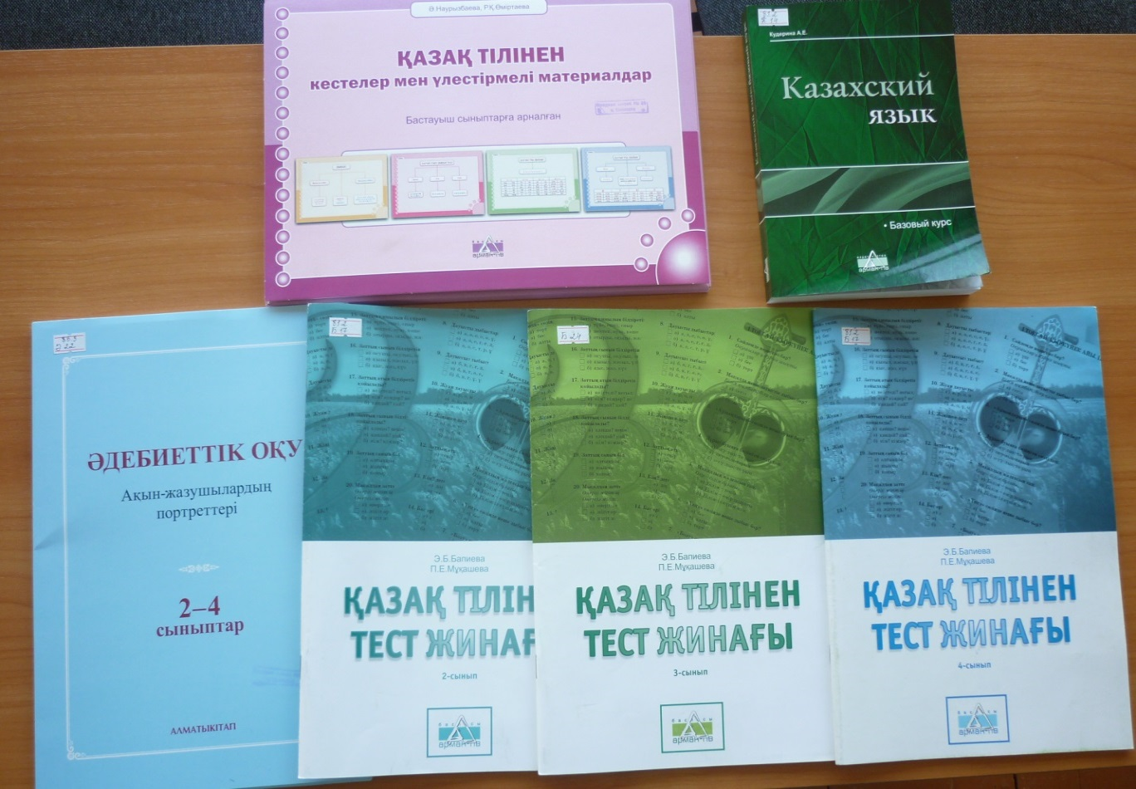

Учителям биологии:
1. Биология растений (сборник тестов по ботанике).
2.Биология животных (сборник тестов по зоологии).
3.Биология пәнінен бақылау жұмыстарының жинағы 10-11 сыныптар.
4.Биология пәнінен бақылау жұмыстарының жинағы 6-9 сыныптар.
По географии:
1.Компетентностно-ориентированные задания в преподавании географии . Учебно-методическое пособие 6-9 кл.
Справочники:
История Казахстана для 6-9 классов.
Справочник школьника на двух языках , 1,2 том.
Справочники школьника 5-11 классы по всем предметам.
